TÀI LIỆU ĐẶC TẢ CHỨC NĂNG (FS)
ZWM07 – Lệnh chuyển vị trí - SAP S/4HANA

THÔNG TIN TÀI LIỆU
Mã dự án | BIDIPHAR
Phân hệ | Quản lý kho – EWM
Người tạo | Võ Hoàng Tuyên
Phiên bản | 1.0
Ngày cập nhật | 16/09/2026
T-Code | ZWM07
Loại RICEFW | Form

QUẢN LÝ THAY ĐỔI
Ngày thay đổi | Mục, bảng, sơ đồ thay đổi | Mô tả thay đổi | T / S / X | Phiên bản
25/09/2026 | Toàn bộ tài liệu | Toàn bộ tài liệu | T | 1.0
T - Thêm mới S - Sửa đổi X - Xóa

TRANG KÝ CITEK
Vai trò | Tên và chức vụ | Chữ ký | Ngày
Người tạo | Võ Hoàng Tuyên  Trưởng nhóm nghiệp vụ EWM – Barcode
Người xem xét | Trần Công Bình  Quản trị dự án
Người phê duyệt | Trần Công Bình  Quản trị dự án

TRANG KÝ BIDIPHAR
Vai trò | Tên và chức vụ | Chữ ký | Ngày
Người xem xét | Huỳnh Thị Thu Hiền  Trưởng BP Kho  Phó nhóm nghiệp vụ Kho (BPO)
Người xem xét | Nguyễn Thị Hằng Nga  Phó phòng Kinh doanh  Trưởng nhóm nghiệp vụ Kho (BPO)
Người xem xét | Ngô Thị Hồng Phúc  Trưởng phòng Kế hoạch  Trưởng nhóm nghiệp vụ Kho (BPO)
Người xem xét | Trương Cảnh Hoàn  Trưởng phòng Kế hoạch - CNNH  Trưởng nhóm nghiệp vụ Kho (BPO)
Người xem xét | Ngô Thị Khánh Trinh  Phó phòng QA  Quản trị dự án
Người xem xét | Nguyễn Như Nguyệt  Trưởng phòng QA - CNNH  Quản trị dự án
Người xem xét | Đặng Tấn Dũng  Trưởng phòng IT  Quản trị dự án
Người phê duyệt | Nguyễn Ngọc Dũng  Phó Tổng giám đốc  Phó giám đốc dự án
Người phê duyệt | Phạm Thị Thanh Hương  Tổng giám đốc  Giám đốc dự án

MỤC LỤC

TỔNG QUAN

Phạm vi tài liệu
Tài liệu đặc tả chức năng in Lệnh chuyển vị trí (ZWM07) trên SAP S/4HANA EWM nhúng: in Warehouse Task / Warehouse Order để hướng dẫn và kiểm soát việc di chuyển hàng giữa các Storage Bin (Bin-to-Bin, Putaway, Picking), cấp phát cho lệnh sản xuất và cấp bổ sung cho sản xuất.
Hợp nhất ZWM07 (ZWM_PG_LCVT) và ZWM07A (ZWM_PG_LCVT_A) của ECC. Chỉ áp dụng cho kho quản lý bằng EWM (BP EWM WM.10); không bao gồm chuyển kho/SLoc (ZWM05).

Thuật ngữ
STT | Thuật ngữ | Định nghĩa
1 | Warehouse Task (WT) | Tác vụ di chuyển hàng trong kho EWM – thay Transfer Order (TO) của WM ECC
2 | Warehouse Order (WO) | Nhóm các WT để giao việc
3 | WPT | Warehouse Process Type – loại quy trình kho
4 | PMR | Production Material Request – yêu cầu vật tư sản xuất
5 | PSA | Production Supply Area – khu vực cấp phát nguyên vật liệu
6 | Bin nguồn / Bin đích | Source / Destination Storage Bin

Thông tin chung của chức năng
T-Code / Chương trình (đề xuất) | ZWM07 / ZWM_R_ZWM07_LCVT
Biểu mẫu (đề xuất) | ZWM07_LCVT – một layout, 3 option dữ liệu
Loại RICEFW | Form
Loại phát triển | Move có chỉnh sửa + hợp nhất; nguồn dữ liệu đổi từ WM (LTAK/LTAP) sang EWM
Owner FS | Thư (phân công RICEWF STT 6; hạn chốt nội bộ 09/09/2026)

THIẾT KẾ CHỨC NĂNG

Mục đích
Tạo chứng từ hướng dẫn và kiểm soát việc di chuyển hàng giữa các vị trí lưu trữ, giúp kho thực hiện đúng vật tư, lô, số lượng và vị trí nguồn – đích (phân công RICEWF STT 6).
Bản in là nơi nhân viên kho ghi nhận số lượng, vị trí thực tế trước khi xác nhận WT trên hệ thống (BP EWM WM.10 bước 2, 5).

Sơ đồ xử lý (Flowchart)
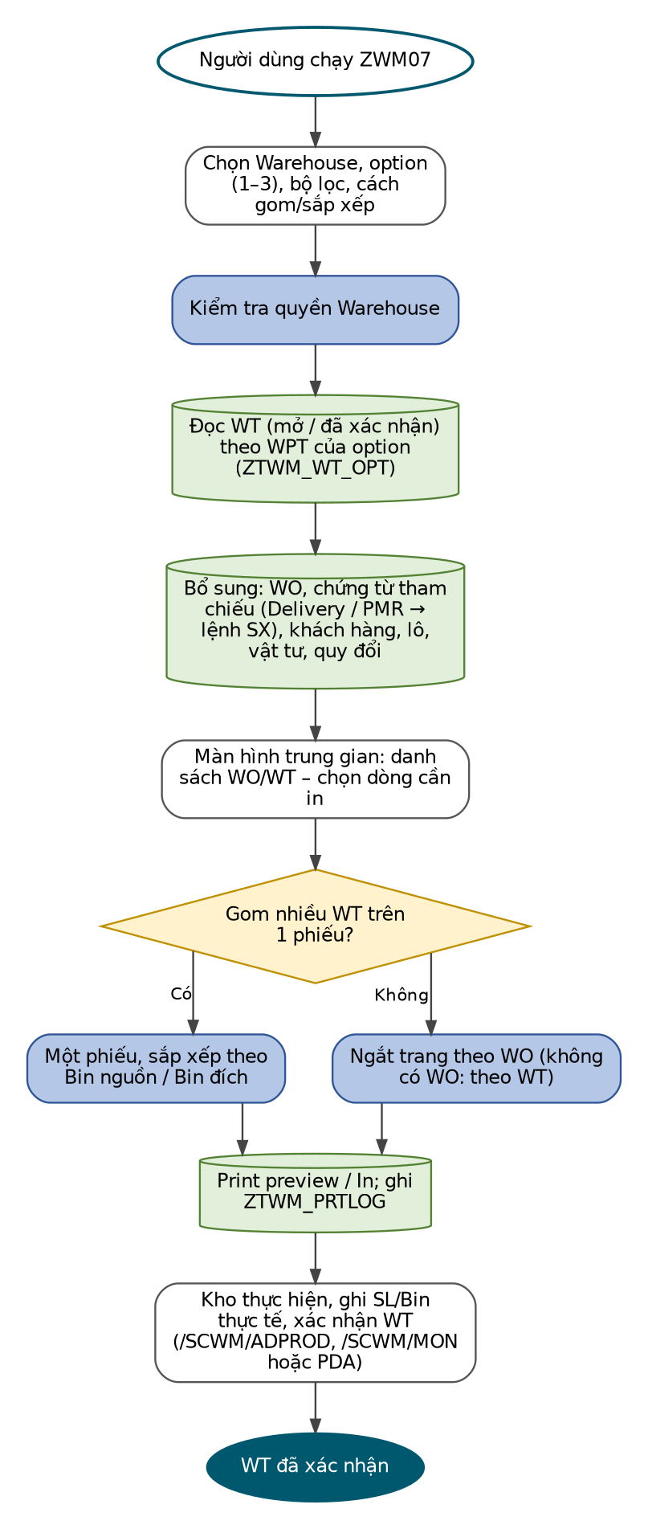
Hình 1: Luồng xử lý ZWM07

Màn hình chọn điều kiện (Selection Screen)
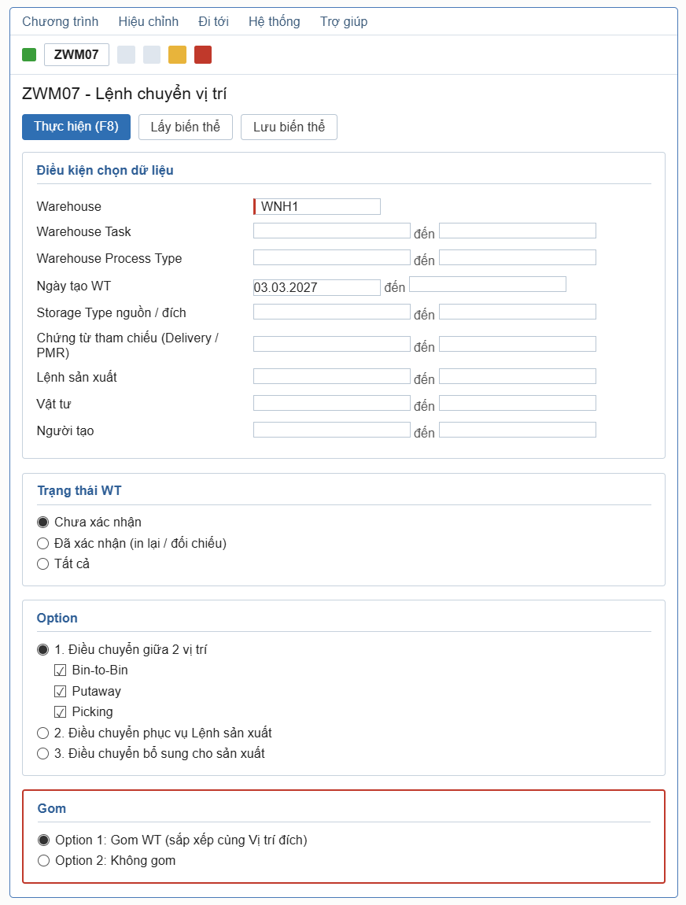
Hình 2: Màn hình phác thảo – chọn điều kiện ZWM07
STT | Tham số | Trường kỹ thuật | Loại | Bắt buộc | Giá trị mặc định | Kiểm tra / Ghi chú
1 | Warehouse | WT – Warehouse number | Single | Có
2 | Warehouse Task | WT – TANUM | Multiple | Không*
3 | Warehouse Process Type | WT – PROCTY | Multiple | Không | Theo option | Giao với danh sách WPT của option
4 | Ngày tạo WT | WT – CREATED_AT | Range | Không* | Hôm nay | Tối đa 31 ngày
5 | Storage Type nguồn / đích | WT – VLTYP / NLTYP | Multiple | Không
6 | Chứng từ tham chiếu | WT – chứng từ tham chiếu | Multiple | Không |  | Delivery / PMR
7 | Lệnh sản xuất | PMR → Order | Multiple | Không |  | Option 2, 3
8 | Vật tư | WT – Product | Multiple | Không
9 | Người tạo | WT – CREATED_BY | Multiple | Không
10 | Trạng thái WT | — | Radio | Có |  | Mở: WT open; Đã xác nhận: WT confirmed
11 | Option | — | Radio + checkbox | Có | 1 | Option 1:  - Nếu chọn Bin to Bin Lấy tất cả các WH task điều chuyển  - Nếu chọn Putaway Lấy tất cả WH task có Proc Type Putaway  - Nếu chọn Picking Lấy tất cả WH task có Proc Type Picking
 |  |  |  |  |  | Option 2: Lấy các WH Task có Dest Bin là PSA
 |  |  |  |  |  | Option 3: Lấy các WH Task có Dest Bin là PSA
12 | Gom | — |  | Có | 1 | Option 1: Gom Các WT có cùng Dest Binin  Option 2: Không gom WT, in tách

- *Bắt buộc nhập Warehouse Order, Warehouse Task hoặc Ngày tạo WT (ZWM07-002).

Màn hình trung gian
Chương trình luôn đi qua Màn hình trung gian: sau khi nhấn Execute tại Selection Screen, hệ thống KHÔNG in trực tiếp mà hiển thị danh sách ALV các chứng từ thỏa điều kiện để người dùng kiểm tra và chọn dòng cần in (kể cả khi chỉ tìm thấy một chứng từ).
Danh sách hiển thị mỗi dòng là một Warehouse Task. "Chi tiết WT" mở danh sách WT của dòng. Mã WPT trên hình là ví dụ, giá trị thật theo cấu hình EWM.
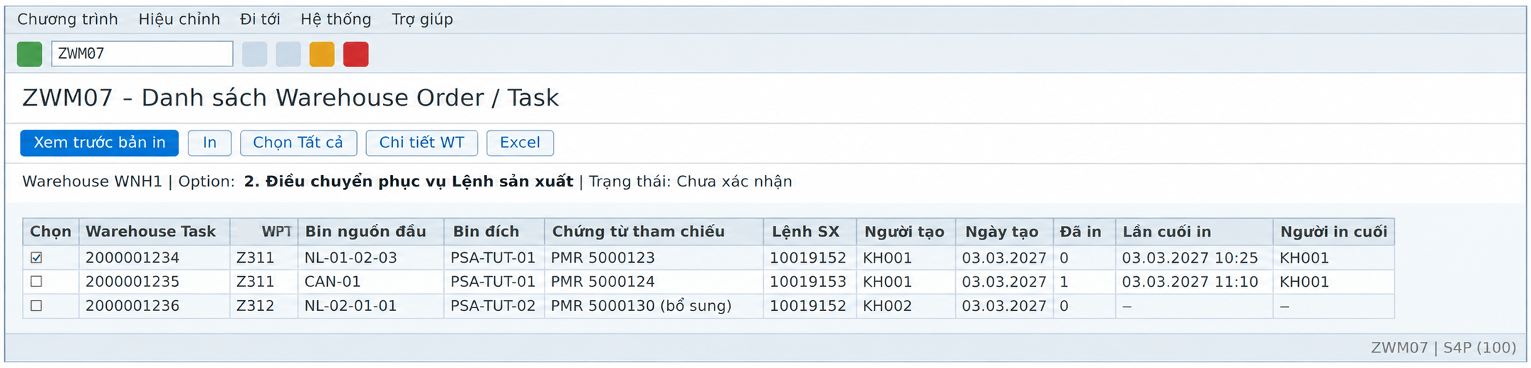
Hình 3: Màn hình phác thảo – danh sách trước khi in
Button chức năng | Chức năng
Xem trước bản in | Preview PDF
In | In các dòng được chọn (gom 1 phiếu nếu tick "Gom nhiều WT")  Khi chọn in, chức năng thực hiện lưu dữ liệu ngày giờ in, người in vào table Z_ZWM07
Chi tiết WT | WT: Bin nguồn/đích, vật tư, lô, SL, trạng thái
Excel | Xuất danh sách

Cột | Ý nghĩa
Checkbox | Chọn WT cần in
Warehouse Task | Số Warehouse Task - /SCWM/ORDIM_C – Whse Task
WPT | /SCWM/ORDIM_C – Proc Type
Bin nguồn đầu | /SCWM/ORDIM_C – Source Bin
Bin đích | /SCWM/ORDIM_C – Dest Bin
Chứng từ tham chiếu | Outbound Delivery / PMR / Inbound Delivery
Lệnh SX | Chỉ hiển thị nếu chọn Option 2 và Option 3
Người tạo | /SCWM/ORDIM_C – Created By
Ngày tạo | /SCWM/ORDIM_C – Posting Date
Đã in | Lấy theo lần in
Lần cuối in | Lấy theo lần in cuối
Người in cuối | Lấy theo lần in cuối

Mẫu form in (Print preview)
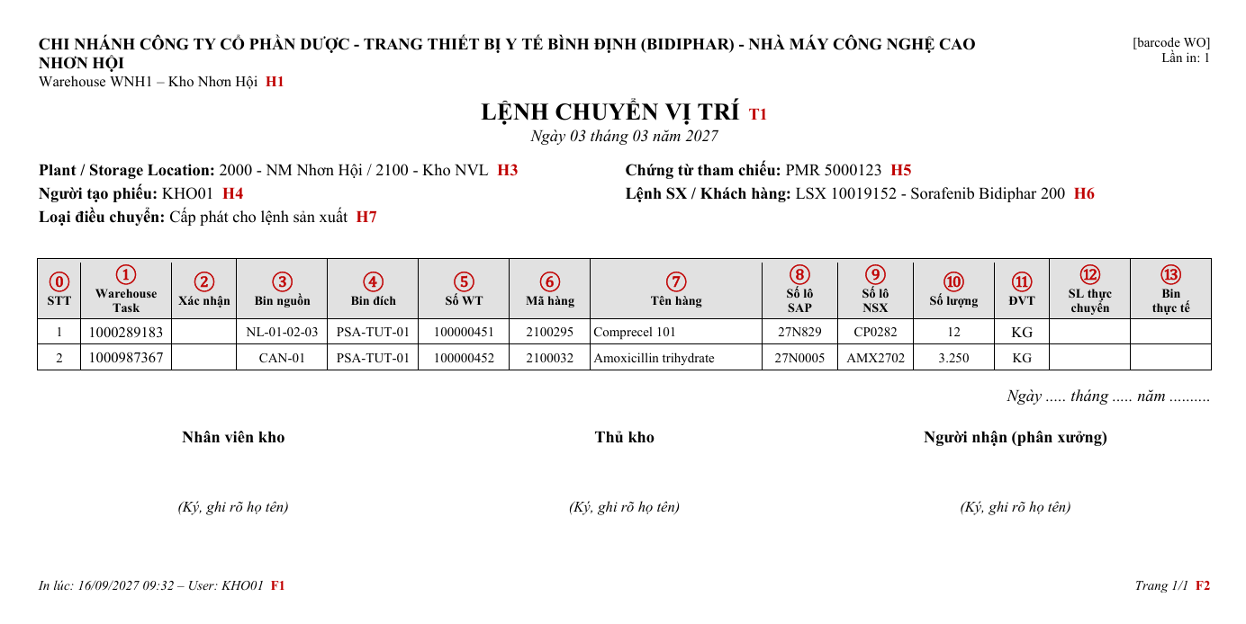
Hình 4: Mẫu form phác thảo – Lệnh chuyển vị trí (option 2 – cấp phát cho lệnh sản xuất)
Quy định chung của biểu mẫu / báo cáo
Khổ giấy | A4 ngang
Công nghệ | Adobe Form (đề xuất); có thể gắn với PPF in WO
Font | Times New Roman; tiêu đề 16, nội dung 10
Ngắt trang | Theo Warehouse Order (WT lẻ: theo WT); "Gom nhiều WT": 1 phiếu cho toàn bộ WT được chọn
Chữ ký | Nhân viên kho | Thủ kho; option 2, 3 thêm Người nhận (phân xưởng) – theo BP EWM "phân xưởng đã nhận" (chờ xác nhận)
Barcode | Mã vạch số WO (hoặc WT) ở góc phải header nếu giải pháp Barcode dùng quét WO
Footer | Trái: thời điểm in + user; phải: Trang x/y; "Bản in lại – lần n"

Mô tả các trường
# | Chỉ tiêu | Mô tả | Nguồn dữ liệu / Logic | Canh lề
(H1) | Tiêu đề | "LỆNH CHUYỂN VỊ TRÍ" | Cố định | Giữa, đậm
(H3) | Plant / Storage Location | <Plant> – <tên> / <SLoc> – <tên> | Plant và SLoc gán với Warehouse / loại tồn của WT (entitled/party) – Technical xác nhận | Trái
(H4) | Người tạo phiếu |  | /SCWM/ORDIM_C – CREATED_BY; nhiều user: loại trùng, cách nhau dấu phẩy (ZWM07A) | Trái
(H5) | Chứng từ tham chiếu | Thay Số TR | Số chứng từ tham chiếu của WT (Inbound/Outbound Delivery, PMR, posting change); nhiều số: cách dấu phẩy | Trái
(H6) | Lệnh SX / Khách hàng |  | Option 2, 3: số lệnh SX + mô tả vật tư của PMR.  Option 1 :  - Picking theo Outbound Delivery: tên ship-to (ZWM07A).  - Putaway theo Inbound Delivery: tên NCC | Trái
(H7) | Loại điều chuyển |  | /SCWM/ORDIM_C – Proc Type Lấy diễn giản | Trái
(0) | STT |  | Tăng dần | Giữa
(1) | Warehouse Task |  | /SCWM/ORDIM_C – Whs Task
(2) | Xác nhận | Ghi tay | Để trống | Giữa
(3) | Bin nguồn |  | /SCWM/ORDIM_C – Source Bin | Trái
(4) | Bin đích |  | /SCWM/ORDIM_C – Dest Bin | Trái
(5) | Số WT |  | /SCWM/ORDIM_C – Whs Task | Trái
(6) | Mã hàng |  | /SCWM/ORDIM_C – Material | Trái
(7) | Tên hàng |  | MAKT-MAKTX | Trái
(8) | Số lô SAP |  | /SCWM/ORDIM_C - Batch | Trái
(9) | Số lô NSX | Bổ sung | Z_BATCH_NSX; nếu trống MCHA-LICHA | Trái
(10) | Số lượng | ĐVT cơ sở | WT – VSOLM (SL đích theo ĐVT cơ sở); trạng thái Đã xác nhận: SL thực tế đã xác nhận | Phải
(11) | ĐVT |  | /SCWM/ORDIM_C – Base Unit | Giữa
(12), (13) | SL thực chuyển, Bin thực tế | Ghi tay | Để trống | Giữa

Logic xử lý đặc biệt

Xác định dữ liệu theo option (bảng ZTWM_WT_OPT)
- Khóa: Warehouse, Option, Loại (Bin-to-Bin/Putaway/Picking), WPT, loại chứng từ tham chiếu. Chương trình chỉ đọc WT có WPT thuộc option đã chọn.
- Option 1: Bin-to-Bin = WPT điều chuyển nội bộ (/SCWM/ADPROD, /SCWM/ADHU); Putaway = WPT nhập của Inbound Delivery; Picking = WPT xuất của Outbound Delivery.
- Option 2: WT cấp phát cho sản xuất tham chiếu PMR của lệnh sản xuất (PP.05 Staging), đích là Bin PSA.
- Option 3: WT tham chiếu yêu cầu bổ sung cho sản xuất (PMR bổ sung hoặc chứng từ từ ZWM01 loại "bổ sung")
- WT đã hủy không được in. Trạng thái "Đã xác nhận": in SL và Bin thực tế đã xác nhận, tiêu đề phụ "Bản đối chiếu".

Gom phiếu và sắp xếp
- Không gom: mỗi WO một phiếu, dòng theo thứ tự WT trong WO.
- Gom: 1 phiếu cho mọi WT đã chọn; sắp xếp theo Bin nguồn hoặc Bin đích theo lựa chọn (ZWM07A); header gộp giá trị không trùng.

Nhật ký in
- Ghi ZTWM_PRTLOG (Form = ZWM07, WO/WT, lần in, user, ngày giờ). Cột "Đã in" trên danh sách lấy từ bảng này.

Sắp xếp
Ưu tiên | Trường | Thứ tự
1 | Warehouse Order | Tăng dần
2 | Bin nguồn hoặc Bin đích (theo lựa chọn) | Tăng dần
3 | Số WT | Tăng dần

Thông báo hệ thống (Message)
Mã | Loại | Nội dung | Thời điểm
ZWM07-001 | E | Bạn không có quyền trên Warehouse &1. | Thực hiện
ZWM07-002 | E | Vui lòng nhập Warehouse Order, Warehouse Task hoặc Ngày tạo (tối đa 31 ngày). | Màn hình chọn
ZWM07-003 | E | Option 1: chọn ít nhất một loại Bin-to-Bin / Putaway / Picking. | Màn hình chọn
ZWM07-004 | S | Không có Warehouse Task thỏa điều kiện. | Thực hiện
ZWM07-005 | W | Warehouse Process Type &1 chưa khai báo trong ZTWM_WT_OPT, WT &2 bị loại. | Thực hiện
ZWM07-006 | I | Warehouse Order &1 đã in &2 lần. Bản in này được đánh dấu "Bản in lại". | Khi in lại

Message class đề xuất: ZWM07 (SE91), nội dung song ngữ Việt – Anh.

NGUỒN DỮ LIỆU
Bảng / Đối tượng | Mô tả | Khóa liên kết | Trường sử dụng chính
Warehouse Task mở / đã xác nhận (EWM) | Tác vụ kho | Warehouse, TANUM, TAPOS | WHO, PROCTY, VLTYP, VLPLA, NLTYP, NLPLA, VLENR, NLENR, Product, CHARG, VSOLM, MEINS, VSOLA, ALTME, CREATED_BY, CREATED_AT, chứng từ tham chiếu, trạng thái
Warehouse Order (EWM) | Nhóm WT | Warehouse, WHO | Ngày tạo, trạng thái, queue
PMR (EWM) / AFKO | Yêu cầu vật tư sản xuất / lệnh SX | Chứng từ tham chiếu | Số lệnh SX, vật tư
Inbound / Outbound Delivery (EWM, LIKP) | Chứng từ giao nhận | Chứng từ tham chiếu | Ship-to, NCC
MCHA + Classification | Lô | MATNR, WERKS, CHARG | LICHA, Z_BATCH_NSX
MARA / MAKT / MARM | Vật tư | MATNR | Mô tả, đơn vị quy đổi
ZTWM_WT_OPT, ZTWM_PRTLOG | Bảng Z |  | Ánh xạ option ↔ WPT; nhật ký in

PHÂN QUYỀN
Authorization Object | Trường | Giá trị | Mục đích
S_TCODE | TCD | ZWM07 | Truy cập
Object phân quyền EWM theo Warehouse (Technical xác nhận object chuẩn) | Warehouse, hoạt động | Hiển thị | Chỉ đọc WT của Warehouse được phân quyền
S_SPO_DEV | SPODEVICE | Máy in kho | In
S_TABU_NAM | TABLE | ZTWM_WT_OPT (02 chỉ Key user/IT) | Bảo trì bảng option

- Dòng dữ liệu người dùng không có quyền bị loại khỏi kết quả; hệ thống thông báo số dòng bị loại

TÀI LIỆU THAM KHẢO
Mã tài liệu | Diễn giải
BIDIPHAR_BP_EWM_V2.0 | WM.10, PP.05 tham chiếu
BIDIPHAR_EWM+BARCODE_WS2_RICEFW | Màn hình ECC ZWM07/ZWM07A
BIDIPHAR_FS_MM_WM_ZWM07_v1.1, ZWM07A_v1.1 (ECC) | FS ECC
BIDIPHAR_FS_EWM_ZWM01_PhieuYeuCauVatTu_v0.2 | Phiếu yêu cầu vật tư
BDP_SAP_URS_GxP_23 Aug_V1.1 | URS GxP

